Teklif ve Metraj Hesaplamalarında İleri Düzey Doğruluk Raporu: Ulusal ve Uluslararası Standartlar Bağlamında Analiz ve Revizyon

Yönetici Özeti
İnşaat projelerinde teklif ve metraj (Quantity Surveying) süreçleri, projenin finansal fizibilitesini, yasal uygunluğunu ve sözleşmesel sınırlarını belirleyen en kritik mühendislik aşamalarından biridir. İnşaat ekonomisi salt bir aritmetik toplama işlemi değil; fiziksel kütlelerin, yasal düzenlemelerin, sözleşme normlarının ve saha gerçekliklerinin birbiriyle entegre edildiği çok boyutlu bir modelleme sanatıdır. Bir projede kullanılacak betonun miktarını belirlemek veya bir cephe sıvasının alanını hesaplamak, sadece o elemanın geometrik boyutlarının çarpılmasıyla sınırlı kalamaz. Bu hesaplamalar; mükerrerlikten kaçınma stratejileri, yasal boşluk düşme (minha) kuralları, statik gerekliliklerden doğan bindirme boyları ve uluslararası sınıflandırma sistemlerinin (BIM/UniFormat) dikkate alınmasını zorunlu kılar.
Bu kapsamlı akademik rapor, metraj mühendisliğinin doğruluk payını maksimize etmek amacıyla hazırlanmıştır. Rapor kapsamında; mimar ve inşaat mühendisi perspektiflerinin metraj üzerindeki ontolojik farklılıkları, Türkiye Cumhuriyeti yasal mevzuatlarına (ÇŞB, TS 500, TS 708) ve uluslararası ölçüm kurallarına (DIN 18350, Eurocode 2) dayalı matematiksel hesaplamalar derinlemesine incelenmiştir. Özellikle sektörde "şantiye efsanesi" halini almış standart dışı donatı ağırlıkları, yanlış bindirme boyu referansları ve hatalı boşluk düşme kuralları bilimsel bir düzlemde çürütülerek en doğru hesaplama metotları ortaya konulmuştur.

1. Disiplinlerarası Perspektif: Mimari Boşluk (Void) ve Mühendislik Kütlesi (Mass) Paradigması
Metraj çalışmalarında mimar ve inşaat mühendisi perspektiflerinin farklılığı, salt bir mesleki bakış açısı farkı değil; yapı elemanlarının ontolojik olarak nasıl tanımlandığına dair temel bir ayrılıktır. Doğru bir bütçe ve uygulama planı oluşturabilmek için bu iki disiplinin mekânı ve kütleyi algılayış biçimlerinin metraj matematiğine nasıl yansıdığının tam olarak anlaşılması gerekir.
Mimar için bir yapı, hacimlerin ve bu hacimleri çevreleyen yüzeylerin estetik ve işlevsel bir bütünüdür. Mimari rölöve ve metraj perspektifinde bir duvar, sadece iki mekânı ayıran fiziksel bir taşıyıcı değil, aynı zamanda kaplama (boya, sıva, seramik, ahşap panel) işlemlerinin uygulanacağı bir yüzeyler bütünüdür. Mimar perspektifinde yapısal "boşluklar" (kapı, pencere, şaft, galeri boşlukları) yaşam alanını ve ışığı tanımlar. Dolayısıyla ince işler metrajında, kaplama yüzeylerinin sürekliliği, dönüşleri (laibung/merkez), denizlik altı detayları, süpürgelik hizaları ve pah noktaları hesaba katılır. Mimari metraj, elemanların net bitmiş alanlarına (m²) ve bu alanların mekânsal kaliteye olan etkisine odaklanır¹.
Buna karşın, bir inşaat mühendisi için yapı, yerçekimi, rüzgâr ve deprem gibi dış yüklere karşı koyan, birbiriyle rijit veya mafsallı olarak bağlanan homojen veya kompozit kütlelerden oluşur. Mühendislik metrajında odak noktası, yüzeyin estetiği değil; kütlenin hacmi, yoğunluğu ve mukavemetidir³. Betonun kalıp içindeki brüt kütlesi (m³) ve donatının (çeliğin) aderans, bindirme, kenetlenme gereksinimlerini içeren toplam ağırlığı (ton) mühendislik metrajının temelini oluşturur. Mühendis için bindirme boyları, paspayları, korozyon toleransları, zayiat katsayıları ve geometrik kesişim noktalarındaki yapısal davranış büyük önem taşır³. Bu iki farklı bakış açısının modern BIM (Building Information Modeling) yazılımlarında entegre edilememesi, özellikle taşıyıcı elemanlar ile ince yapı katmanlarının çakıştığı noktalarda ciddi metraj hatalarına (çift hesaplama veya eksik ölçüm) yol açmaktadır.

2. Metraj ve Maliyet Standartlarının Yasal ve Küresel Kaynakları
Doğru teklifler hazırlamak, dinamik piyasa maliyet verilerinin ve statik yasal standartların kusursuz bir şekilde entegrasyonunu gerektirir. Bir inşaat mühendisi veya metraj uzmanı, hesaplamalarını salt matematiksel bir düzlemde yapamaz; her bir sayının ve çarpımın yasal bir dayanağa, bir "poz tarifine" veya uluslararası bir şemaya dayanması zorunludur.
Türkiye (Ulusal) kaynakları bağlamında, Çevre, Şehircilik ve İklim Değişikliği Bakanlığı (ÇŞB) Yüksek Fen Kurulu (YFK) Kararları mutlak hukuki bağlayıcılığa sahiptir⁵. YFK tarafından her yıl yayımlanan ve güncellenen Birim Fiyat Tarifleri ve Poz Esasları, kamu ihalelerinde ve kamu sözleşmelerine dayalı özel projelerde bir imalatın metrajının nasıl hesaplanacağını, hangi geometrik kırılımların ekleneceği ve hangi boşlukların düşüleceğini belirleyen tek resmi otoritedir⁵. Bununla birlikte, maliyet eskalasyonlarını yönetmek için Türkiye İstatistik Kurumu (TÜİK) tarafından yayımlanan İnşaat Maliyet Endeksi (İME) kullanılır. Bu endeks, tekliflerin güncel enflasyonist koşullara göre fiyat farkı hesaplarını yapmak için kritik bir araçtır ve TÜFE veya ÜFE'den bağımsız olarak doğrudan inşaat sektörünün ekonomik dinamiklerini ölçer. Ayrıca, ihalelerin yasal çerçevesini çizen 4734 ve 4735 Sayılı Kanunlar ile Yapı Denetim Yönetmeliği gibi Resmi Gazete yayınlarının düzenli takibi esastır.
Uluslararası standartlar göz önüne alındığında ise, özellikle küresel sermayeli mega projelerde ve FIDIC tabanlı sözleşmelerde RICS (Royal Institution of Chartered Surveyors) normları devreye girer. RICS'in yayımladığı NRM (New Rules of Measurement) standartları, metraj ve BoQ (Bill of Quantities) hazırlamanın anayasası kabul edilir. NRM sistemi, ÇŞB'nin her şeyi tek bir kaleme yığan birim fiyat mantığından farklı olarak, hazırlık ve genel gider (preliminaries) kalemlerini iş kalemlerinden bağımsız olarak ölçer ve fiyatlandırır. Teknolojik entegrasyon boyutunda ise buildingSMART International tarafından yönetilen openBIM ve IFC (Industry Foundation Classes) şemaları hayati önem taşır⁸. Bu şemalar, metraj çıkarma süreçlerindeki eleman tanıma (örneğin bir duvarın sadece grafik bir dikdörtgen değil, yapısal bir "IfcWall" nesnesi olarak algılanması) standartlarını belirleyerek yazılımlar arası veri kayıplarını engeller.

3. Matematiksel Analiz ve Kritik Düzeltmeler: Hiyerarşik Metraj Formülasyonları
Hassas metraj hesaplamalarında mükerrer (çift) hesapların önlenmesi ve fiziksel zayiatların doğru formüle edilmesi için yapısal kütle geometrisinin net sınırlarla ayrılması gerekir. Referans alınan veya sektörde dolaşan formüllerin yasal ve akademik düzlemde titizlikle doğrulanması şarttır.

3.1. Betonarme Geometrisi ve Kesişim Hiyerarşisinin Çözümlenmesi
Betonarme hesaplamalarında mükerrer hacim ölçümünü engellemek için, yapısal düğüm noktalarının hiyerarşik sınırları kesin olarak belirlenmelidir. Bu hiyerarşide ana taşıyıcı eleman olan kolon, temelden veya kat tabliyesinden bir üst kat tabliyesine kadar kesintisiz olarak modellenir ve ölçülür¹. Kirişler, kolonların net iç yüzeyleri arasında (temiz açıklık, Ln) tanımlanır ve kiriş yüksekliğinden döşeme kalınlığı mutlaka düşülür. Son aşamada ise döşeme (tabliye) hacmi, kirişlerin ve kolonların çevrelediği iç alanın (net açıklığın) döşeme kalınlığı ile çarpılmasıyla elde edilir¹. Bu üç boyutlu kesişim prensibi, herhangi bir çift sayımı ortadan kaldırarak metraj doğruluğunu garanti altına alır. Hacimsel olarak ifade etmek gerekirse, toplam beton kütlesi, bu netleştirilmiş kolon, kiriş ve döşeme hacimlerinin toplamından oluşur. İskele ve kalıp hesaplamalarında ise sadece betonla doğrudan temas eden dış yüzeyler (kırık ölçü metrajı) dikkate alınır, boşluklar ve kesişim yüzeyleri bu hesaptan mutlak suretle düşülür⁹.

3.2. Çelik Donatı (Rebar) Ağırlıkları ve TS 708 Standart Çapları
Çelik donatı işleri metrajı, projeden çıkarılan kesim uzunluklarının (kancalar, pilye kıvrımları ve bindirme boyları dahil) birim ağırlıklar ile çarpılması ve piyasa zayiat katsayılarının (genellikle %3-%5) eklenmesiyle bulunur. Ancak Türkiye'de betonarme donatı çelikleri TS 708:2016 standardına tabidir ve bu standardın dışında yapılan tüm ağırlık kabulleri yasal olarak hatalıdır¹⁰.
Sektörde pratik hesaplama için sıkça kullanılan veya formülleri teorik ağırlıklar üretir. Ancak kamu ihalelerinde ve hakediş ödemelerinde geçerli olan, TS 708 standardının belirlediği "Nominal Kütle" değerleridir. Sektörde çok sık karşılaşılan hatalardan biri, TS 708 standardında aslında var olmayan nominal üretim çaplarının (örneğin ) metrajlara dahil edilmesidir¹⁰. Standart üretim çapları 6, 8, 10, 12, 14, 16, 18, 20, 22, 25, 28 ve 32 mm olarak sınırlandırılmıştır. Daha vahim bir hata ise yuvarlama alışkanlıklarıdır; örneğin donatının TS 708 uyarınca net nominal kütlesi 1.997 kg/m iken, piyasada bunun 2.000 kg/m olarak hesaplanması, binlerce tonluk bir projede devasa hak ediş sapmalarına yol açar¹⁴.

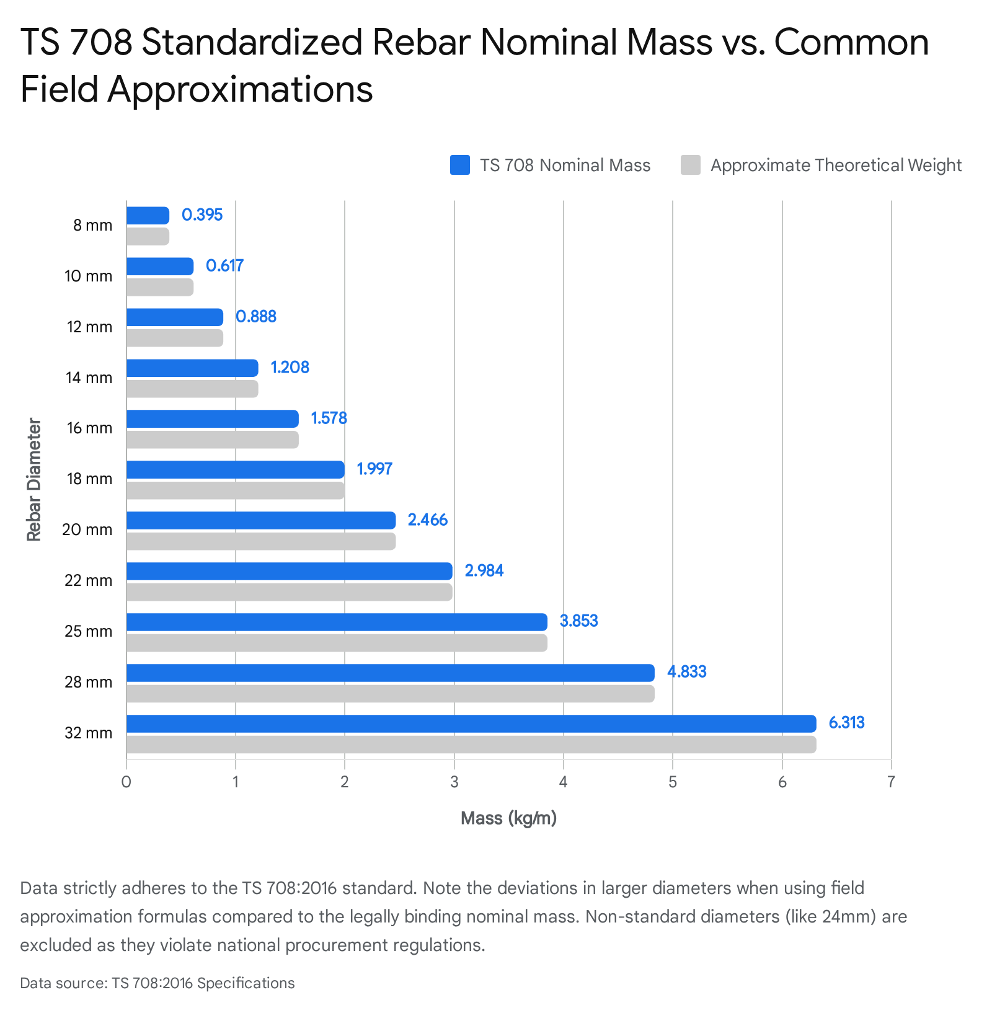

Bu noktada yasal kesinliğin sağlanması adına, TS 708 standart verileri temel alınarak oluşturulan tablo şu şekildedir:
TS 708 Nominal Çap (d, mm) | Kesit Alanı (mm2) | TS 708 Nominal Kütle (kg/m) | Sektörel Yansıması ve Hatalar
8 | 50.3 | 0.395 | Etriye donatılarında standart kabul.
10 | 78.5 | 0.617 | Döşeme pilye donatılarında ana kullanım.
12 | 113.1 | 0.888 | Temel alt donatı ağı hesaplarında standart.
14 | 153.9 | 1.208 | Kolon dikey düşey donatıları.
16 | 201.1 | 1.578 | Ağır yük taşıyıcı eleman temel çapı.
18 | 254.5 | 1.997 | Piyasada hatalı şekilde 2.000 kg/m olarak yuvarlanır.
20 | 314.2 | 2.466 | Yüksek katlı yapıların ana kolon donatı çapı.
22 | 380.1 | 2.984 | Tasarımda yerine tercih edilmesi gereken yasal çap.
25 | 490.9 | 3.853 | Mega projeler ve radye temel donatı ağı.
28 | 615.8 | 4.833 | Köprü ve viyadük taşıyıcı kolon standardı.
32 | 804.2 | 6.313 | TS 708 kapsamında genel yaygın en büyük çap.

4. Donatı Ek ve Bindirme Boyları (Lap Length): Yasal Ayrışma ve TS 500 Uygulaması
Metraj zayiatını belirleyen en önemli etkenlerden biri donatı ek boylarıdır (bindirme boyu). Uluslararası ve ulusal literatürdeki farklılıklar, burada ciddi bir hata potansiyeli barındırır. Küresel projelerde, özellikle Eurocode 2 (EN 1992-1-1) standartlarında bindirme boyu hesabı son derece detaylı düzeltme katsayılarına dayanır¹⁵. Eurocode sisteminde bindirme boyu () formülü ile hesaplanır¹⁵. Bu formüldeki katsayısı çubuğun geometrik şeklini, çevresel beton örtüsünü (paspayını), donatı bölgesindeki sargı (confinement) etkisini, enine gelen basınç kuvvetlerini ve ise bindirme yapılan kesitteki aktif donatı yüzdesini temsil eder¹⁵.
Fakat Türkiye Cumhuriyeti yasal mevzuatına tabi, TBDY 2018 çerçevesinde tasarlanan projelerde betonarme hesapları ve metraj zayiatları Eurocode 2'ye göre değil, doğrudan TS 500:2000 (Betonarme Yapıların Tasarım ve Yapım Kuralları) standardına göre hesaplanmak zorundadır²¹. TS 500, yapı güvenliğini sağlamak için daha sade fakat daha muhafazakâr bir denklem sistemi sunar.
TS 500 uyarınca çekme donatılarının betona kenetlenmesi için gereken temel kenetlenme boyu () şu formülle bulunur²²:

Bu bağıntıda donatının tasarım akma dayanımını, ise betonun tasarım eksenel çekme dayanımını ifade eder. TS 500, donatının beton dökümü sırasındaki pozisyonunu aderans performansı açısından kritik bulur ve iki ana konum tanımlar. Beton döküm yönüne göre altta kalan donatılar (iyi aderans) Konum II olarak tanımlanır ve kenetlenme boyu çarpanı alınır. Ancak, döküm yönünün üstünde kalan, betonun terlemesi nedeniyle altında su birikme riski olan donatılar (kötü aderans) Konum I olarak sınıflandırılır ve hesaplanan kenetlenme boyu güvenlik gereği katsayısı ile artırılır²².
Bindirme boyu () ise doğrudan kenetlenme boyuna ve aynı kesitte eklenen donatı oranına bağlıdır²²:
Burada çekme donatılarındaki bindirme katsayısı olan , aynı kesitte eklenen donatının toplam donatı alanına oranı olan () değerine bağlı olarak formülüyle belirlenir²². Eğer bir kesitteki donatıların tamamı (%100) aynı hizada ekleniyorsa (), katsayı olur. Ancak deprem yönetmeliklerinin de tavsiye ettiği üzere şaşırtmalı ek yapılıyorsa ve donatıların sadece yarısı () aynı kesitte ekleniyorsa, değerini alır. Şayet yapısal eleman tamamen çekme kuvveti altındaysa, bu katsayı doğrudan olarak sabitlenir²³. Yerel projelerde, TS 500'ün bu yasal formülasyonu yerine Eurocode veya ACI 318 standartlarını metraja yansıtmak, hakediş kesintilerine ve yapı denetim uyumsuzluklarına neden olur.

5. İnce İşler Metrajında ÇŞB ile DIN 18350 Arasındaki "Minha" (Düşme) Çatışması
Metraj hatalarının en yoğun yaşandığı, taşeronlar ve ana yükleniciler arasında hukuki ihtilaflara yol açan en kritik konu, ince işler (sıva, boya, seramik vb.) hesaplamalarındaki "minha" (boşlukların düşülmesi) kuralıdır. Sektörde yaygın olarak inanılan ve çoğu zaman yanlışlıkla ÇŞB'ye atfedilen "Alanı 3.00 m² (veya 2.50 m²) altındaki boşluklar hesaptan düşülmez" kuralı, literatür ve yasal normlar açısından devasa bir yanılgıdır².
Türkiye'deki yasal otorite olan Çevre ve Şehircilik Bakanlığı'nın (ÇŞB) güncel Birim Fiyat Tarifleri ve Ölçü Esasları incelendiğinde, alçı, sıva ve boya pozlarının (örneğin; Poz 15.280.1012, 15.280.1013 vb.) ölçüm kuralları son derece kesindir: Projedeki ölçülere göre, sıvanan veya boyanan bütün yüzler, boşluk yanları (iç dişler) dâhil olmak üzere hesaplanır. Ancak alan üzerindeki bütün boşluklar ve diğer cins kaplama yüzeyleri, boyutuna bakılmaksızın metrajdan tamamen düşülür². ÇŞB sisteminde boşluğun alanı 0.5 m² de olsa, 3 m² de olsa ana duvar alanından eksi değer olarak çıkartılır. Karşılığında ise, bu boşluğun etrafında oluşan ve işçilik gerektiren iç dişler, merkezler, lentolar (laibung/reveal) metraja ayrı birer geometrik yüzey olarak eklenir². Bu yöntem, yüzey alanının matematiksel olarak %100 kesin bir sonucunu verir ve kamu zararını engeller².
Peki, piyasadaki "boşluklar düşülmez" efsanesi nereden kaynaklanmaktadır? Bu kuralın asıl kaynağı, Alman inşaat sözleşme şartnamelerini belirleyen VOB/C (Vergabe- und Vertragsordnung für Bauleistungen) normlarının içindeki DIN 18350 (Putz- und Stuckarbeiten - Sıva ve Stukko İşleri) standardıdır²⁹.
DIN 18350 standardı, ince işlerin ölçümünde işçilik kayıplarını ve merkez dönüş zorluklarını pratik bir şekilde kompanse edebilmek adına spesifik bir eşik değer belirler. Kurala göre, duvar veya tavanlarda alanı 2.50 m²'ye kadar olan boşluklar, oyuklar veya nişler (pencere, kapı vb.) metraj hesabında yokmuş gibi kabul edilir ve ana alandan düşülmez (übermessen)²⁹. Ancak bunun bir karşılığı olarak, hesaptan düşülmeyen bu küçük boşlukların yan yüzeyleri, lentoları ve iç dişleri (laibung) de metraja ayrıca eklenmez³³. Bu sistem, sahadaki metraj uzmanını yüzlerce küçük pencerenin iç yüzey alanını hesaplama zahmetinden kurtarırken, işçinin köşelerde harcadığı ekstra emeği boşluk alanını ona vererek dengeler.
Uluslararası iş yapan Türk firmalarının, Almanya menşeli projelerden veya FIDIC sözleşmelerinden edindikleri bu "2.50 m² kuralını", Türkiye'deki YFK esaslı kamu veya özel projelere uyarlamaya çalışmaları, metraj doğruluğunu kökünden sarsan ana problemdir². Bir kamu projesinde DIN 18350 kurallarını uygulayarak küçük pencereleri hesaptan düşmemek, doğrudan "fazla ödeme ve kamu zararı" suçunu oluşturur.

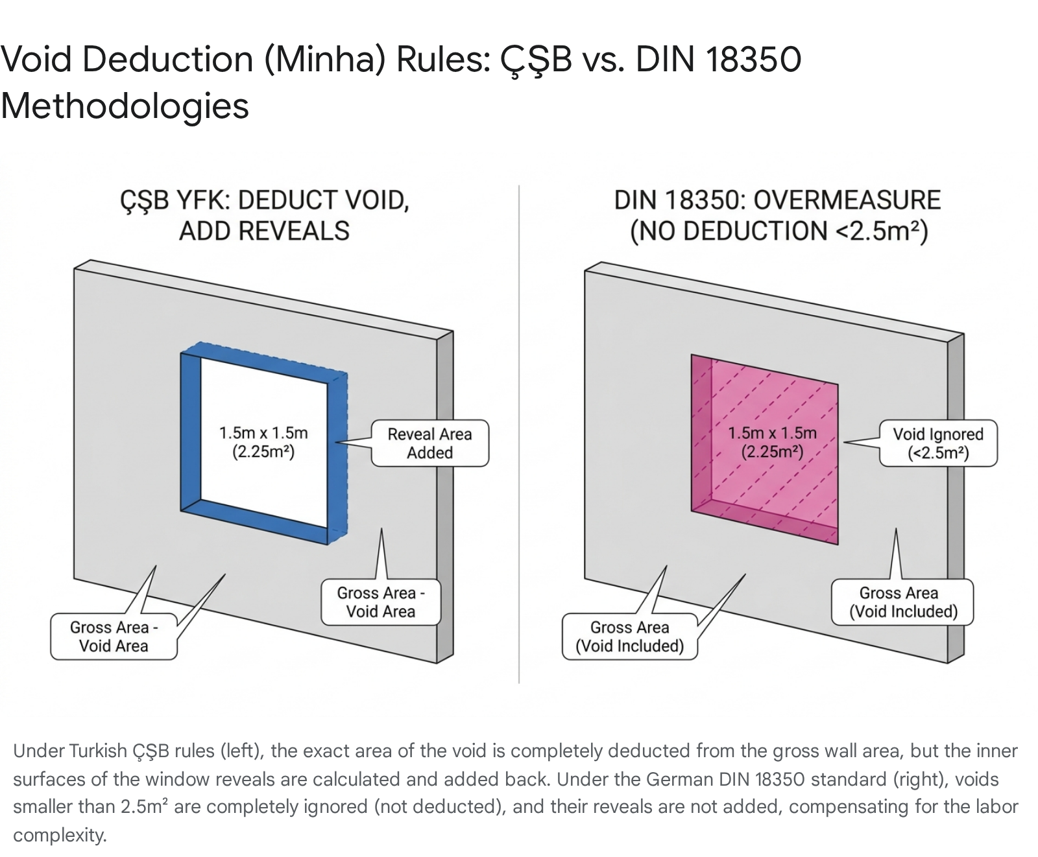

6. BIM Tabanlı Sınıflandırma ve Entegrasyon Sistemlerinin Yapısı
Manuel metraj hesaplamalarının taşıdığı tüm bu insan kaynaklı hata potansiyeli, endüstriyi hızla Yapı Bilgi Modellemesi (BIM) tabanlı otomasyon sistemlerine itmektedir. Ancak metrajın BIM modellerinden tek bir tuşla çekilebilmesi, arka planda devasa bir sınıflandırma ve parametrik disiplin gerektirir.
BIM tabanlı maliyet tahmin süreçlerinde, yapı elemanlarının hiyerarşik olarak doğru sınıflandırılması kritik bir adımdır. ASTM E1557 standardı ile tanımlanan UniFormat II sistemi ve onunla uyumlu çalışan OmniClass Table 21, binaları üretim malzemelerine göre değil, yerine getirdikleri fonksiyonlara göre hiyerarşik olarak organize eder³⁹. Bu sınıflandırma ağacının en üst seviyesi (Level 1), yapıyı 'A: Altyapı (Substructure)', 'B: Kabuk (Shell)' ve 'C: İç Mekan (Interiors)' gibi devasa ana gruplara ayırır³⁹. 'B: Kabuk' ana grubunun bir alt kırılımı olarak ikinci seviyede (Level 2) 'B10: Üstyapı (Superstructure)' ve 'B20: Dış Cephe (Exterior Enclosure)' yer alır⁴⁶. Daha da mikroskobik detaya inildiğinde, üçüncü seviye (Level 3) yapıtaşları karşımıza çıkar; örneğin kat döşemeleri 'B1010', dış duvarlar ise 'B2010' kodunu alır⁴⁶.
Bu fonksiyonel ayrım sayesinde, aynı beton veya tuğla sınıfından üretilmiş olsalar dahi bir iç mekan taşıyıcı duvarı ile bir dış cephe taşıyıcı duvarı, bütçe raporlarında birbirine karışmaz; her biri metraj listesinde kendi fonksiyonel maliyet (Exterior vs Interior) kalemleri altında bağımsız olarak toplanır⁴⁷.
Uluslararası openBIM standardı olan IFC (Industry Foundation Classes) ise bu sınıflandırmaların farklı yazılımlar arasında kaybolmamasını sağlar⁸. ISO 19650 standartlarına göre LOIN (Level of Information Need - Bilgi İhtiyacı Seviyesi), modelin hangi proje aşamasında hangi parametreleri barındıracağını belirler⁵¹. Bir duvarın metrajının doğru alınabilmesi için modelleme yazılımında sadece IfcWall ana sınıfında olması yetmez; duvarın içindeki tüm kaplama katmanlarının (örneğin taşıyıcı gazbeton, ısı yalıtımı ve dış sıva) IfcMaterialLayerSet komutu ile alt kırılımlara ayrılmış olması gerekir. Bu sayede maliyet yazılımı (5D BIM aracı), taşıyıcı malzemeyi metreküp olarak çekerken, aynı duvarın dış yüzeyindeki sıva tabakasını YFK kurallarına uygun şekilde metrekare olarak hesaplayabilir.

7. SmartCheck: Hata Denetimi, Zayiatlar ve Güvenlik Faktörleri
Doğru bir metrajın sahada geçerli bir teklife dönüşmesindeki son halka, dijital verilerin fiziksel dünya koşullarıyla, zayiatlarla ve kalibrasyonlarla filtrelenmesidir.
Proje üzerindeki teorik ölçüler, sahadaki şantiye uygulamalarında tolerans sınırlarıyla karşılaşır. Zayiat hesabı sadece inşaat artığını değil, üretim zorluklarını ve uygulama paylarını da kapsar. Betonarme imalatlarında teorik hacmin pratik sahaya yansımasında; mikser dibinde kalan beton, pompa borusunda kuruyan kalıntılar ve ahşap/çelik kalıbın döküm basıncıyla dışa doğru genleşmesi (şişmesi) gibi nedenlerle %2 ile %3 arasında bir beton zayiat katsayısı uygulanır⁴. Çelik donatı demirinde ise bu oran, kesim artığı (fire) ve bağ teli tüketimini de kapsayarak çapına ve şekline göre %3 ile %5 bandında bir zayiat payı gerektirir.
BIM tabanlı metrajın en sinsi tehlikesi ise modelleme sırasındaki "Kesişim Önceliği" (Intersection Priority) çakışmalarıdır. Üç boyutlu modelde bir tuğla duvar, dalgınlıkla bir betonarme kolonun veya kirişin içine girdiğinde (clash), sistem o hacmi hem tuğla metrajına hem de beton metrajına yansıtır. Bu çift hacim hesaplamasını önlemek için modelleme altyapısında akıllı çakışma kuralları ayarlanmalıdır. Çelik veya betonarme taşıyıcılar her zaman yazılım içinde en yüksek önceliğe (>900) sahip olmalı, mimari ince işler veya bölücü duvarlar düşük önceliğe (<500) sahip olmalıdır. Böylece yazılım, çakışan kütlede otomatik olarak düşük öncelikli hacmi silerek eksiksiz bir "minha" (düşme) gerçekleştirir. ÇŞB mevzuatındaki "Kırık Ölçü Kalıp Metrajı" mantığında, yüzey alanlarının tespiti için bu hiyerarşik modellemenin doğru çalışması, betonun tam olarak kalıpla temas ettiği net m²'lerin hatasız çıkarılması için vazgeçilmezdir⁹.

8. Sonuç
İnşaat projelerinde teklif ve metraj süreçlerinin kusursuz bir doğruluğa ulaşması; sadece ileri düzey bir matematik bilgisiyle değil, ulusal yasal mevzuatların (ÇŞB Yüksek Fen Kurulu kararları, TS 500, TS 708), uluslararası ölçüm ve sözleşme sistemlerinin (NRM, DIN 18350, Eurocode 2) ve modern yapı bilgi modellemesi (BIM, UniFormat II, OmniClass) entegrasyonlarının birbirleriyle olan kompleks ilişkilerinin çok iyi çözümlenmesiyle mümkündür.
İnşaat sektöründeki maliyet sapmalarının büyük bir bölümü, matematiksel hesaplama hatalarından ziyade, uygulanan ölçüm kurallarının projeyi bağlayan yasal ve normatif altyapıya uygun olmamasından kaynaklanmaktadır. Standart dışı donatı ağırlıklarının (örneğin uydurma çapları veya 'in yuvarlanması) kullanımı, bindirme boyu formüllerinde yerel TS 500 kuralları yerine uluslararası Eurocode çarpanlarının tercih edilmesi ve özellikle ince işlerde DIN 18350'ye ait "2.50 m²'den küçük boşlukların düşülmemesi" kuralının kamu projelerinde ÇŞB kuralı zannedilerek uygulanması, projelerde telafisi güç hakediş ihtilaflarına ve kamu zararlarına yol açmaktadır. Başarılı bir maliyet mühendisliği ve metraj çalışması; mimarın kütledeki boşlukları, mühendisin ise boşluktaki kütleyi, tamamen yasal standartların, teknolojik parametrelerin ve fiziksel toleransların keskin terazisinde tartmasıyla mümkün olacaktır.

Works cited
- Metraj Nedir? Metraj Hesabı Nasıl Yapılır? | İnşaat Terimleri, https://insaathesabi.com/sozluk/kelime/metraj-nedir/
- Sıva Metrajı Nasıl Yapılır? - INSAPEDIA, https://insapedia.com/siva-metraji-nasil-yapilir/
- TS500.pdf, https://staff.emu.edu.tr/cemalgenes/Documents/courses/INSA471_2019_20_Bahar/TS500.pdf
- Beton Metrajı Nedir? - İnşaat Hesabı | Blog, https://insaathesabi.com/blog/beton-metraji-nedir/
- Untitled - T.C. Çevre, Şehircilik ve İklim Değişikliği Bakanlığı, https://webdosya.csb.gov.tr/v2/yfk/2026/01/in-aat-analiz-1-20260115162935.pdf
- Y-19 KÂRGİR İŞLERİ 19.1 Kapsam Bu bölüm; yapı işlerinde duvar, döşeme, kaplama, koruma imalatlarının doğal taşlar, https://webdosya.csb.gov.tr/db/yfk/icerikler/c14---karg-r-isler--20190412134735.pdf
- 15.280.1012 Pozu Birim Fiyatlar, Yapım Şartları, Analizler, https://www.birimfiyat.com/poz/%C3%A7sb/insaat/15.280.1012-makina-al%C3%A7isi-ile-tavanlara-15-mm-kalinliginda-tek-kat-al%C3%A7i-siva-yapilmasi
- IFC Reference Guide for ARCHICAD 21 - Graphisoft, https://gsdownloads.graphisoft.com/cdn/ftp/techsupport/documentation/IFC/IFC%20Reference%20Guide%20for%20ARCHICAD%2021.pdf
- Metraj Hesaplama Nedir? Nasıl Yapılır?, https://www.metrajhesapla.com/blog/metraj-hesaplama-nedir-nas%C4%B1l-yap%C4%B1l%C4%B1r.html
- ÇELİK (TS 708:2010) S 220, S 420, B 420B, B 420C, B 500A, B 500B, B 500C Çeliklerin sınıflandırılması - Afacan Makine Metal, https://www.afacan.com.tr/wp-content/uploads/2016/03/betonarme.pdf
- TS 708 PDF - Scribd, https://www.scribd.com/document/370404057/TS-708-pdf
- İçindekiler, https://webdosya.csb.gov.tr/db/yfk/icerikler/c18---betonarme-isler--20190412161656.pdf
- G İŞARETLEMESİ KAPSAMINDA ÜRÜNLERİN BELGELENDİRME YÖNETMELİĞİ - Kalite ve Çevre Kurulu, https://www.kalitevecevrekurulu.org/ekler/d44-2-g-isaretlemesi-kapsamindaki-urunlerin-belgelendirme-yonetmeligi-rev-9-1667302728.pdf
- unknown_url
- Design lap length - Practical use of the Eurocodes for structural design, https://usingeurocodes.com/en/eurocode-2-1-1/Detailing/lap-length
- Design Provisions for Anchorages and Laps in the Revised EC2 - Heriot-Watt University, https://pure.hw.ac.uk/ws/portalfiles/portal/103708670/document.pdf
- How to Calculate the Lap Length of Reinforcements - Structville, https://structville.com/how-to-calculate-the-lap-length-of-reinforcements
- Eurocode 2: Anchorage Lengths Guide | PDF | Strength Of Materials | Concrete - Scribd, https://www.scribd.com/document/527563960/Concrete-Design-Guide-No5-How-to-Calculate-Anchorage-and-Lap-Lengths-to-Eurocode-2
- Detailing - The Concrete Centre, https://www.concretecentre.com/TCC/media/TCCMediaLibrary/PDF%20attachments/Lecture-9-Detailing-PHG-A1-Rev-12-16-Nov-17.pdf
- Table of reinforcement anchorage length & lap length - Eurocode 2, https://eurocodeapplied.com/design/en1992/anchorage-and-lap-length-table
- ÇELİK (TS 708:2016) - Ahmet TOPÇU, https://atopcu.osmanmuratkaya.com/index_dosyalar/Dersler/Betonarme1/Sunular/yunus_ozcelikors/Betonarme_1_3.pdf
- ProtaStructure Tasarım Kılavuzu - Donatı Bindirme ve Ankraj Boyları - Prota Yazılım, https://cdn.protayazilim.com/documents/whitepaper/protastructure-tasarim-kilavuzu-donati-bindirme-ve-ankraj-boylari.pdf
- KENETLENME VE BİNDİRME BOYU HESABI - KNF Mühendislik-Mimarlık-Danışmanlık, https://www.knf.com.tr/elementor-895/
- Donatının Eklenmesi TS 500 | ideYAPI Help Center - Yapı Bilgi Modeli - ideCAD, https://help.idecad.com.tr/ideCAD/donatnn-eklenmesi-ts-500
- KESME Kirişlerde Etriye Hesabı (TS 500:2000) - Ahmet TOPÇU, https://atopcu.osmanmuratkaya.com/index_dosyalar/Dersler/Betonarme1/Sunular/yunus_ozcelikors/Betonarme_1_7.pdf
- birim fiyat tarifleri, https://vatandas.jandarma.gov.tr/ihalesorgu/FORM/FrmDsyIhlIndir.aspx?DSYNU=82952&PSN=NGZ5L1V4R1lGT3R2MDF0VFZ6bkVsQT09
- 15.540.1539 Güncel Birim Fiyatı | Çevre, Şehircilik ve İklim Değişikliği Bakanlığı - Herpoz, https://herpoz.com/detay/15-540-1539-Saten-alcili-ve-alcipanel-yuzeylere-astar-uygulanarak-iki-kat-Su-bazli-Silikonlu-ipek-Mat-Antibakteriyel-ic-Cephe-Boyasi-ortuculuk-Sinif-2-YOD-Sinif1-Parlaklik-G2-yapilmasi-ic-cephe-
- Duvar Metrajı Hesabı Nasıl Yapılır? - İnşaat Hesabı | Blog, https://insaathesabi.com/blog/duvar-metraji-hesabi-nasil-yapilir/
- DIN-18350-Putzarbeiten.pdf - Elpatra, https://elpatra.de/wp-content/uploads/2024/02/DIN-18350-Putzarbeiten.pdf
- https://www.malerblatt.de/aus-und-weiterbildung/abrechnung-von-putz-und-stuckarbeiten/#:~:text=%C3%96ffnungen%20und%20Nischen%20in%20Decken,Abschnitt%205.2.4%20getrennt%20gerechnet.
- Aufmaßregeln nach VOB/C - Lexikon - Bauprofessor.de, https://www.bauprofessor.de/aufmassregeln/
- VOB/C Aufmaß und Abrechnung DIN 18350 Putzarbeiten - 2019-10, https://www.bau-doch-selber.de/vob/din-18350.html
- Aufmaß Putz/Verblendmauerwerk: Korrekte Abrechnung? Tipps - BAU.NET, https://bau.net/forum/sonst/10283.php
- und Stuckarbeiten DIN 18350 - Putz, https://s2c70d69002f0e9d1.jimcontent.com/download/version/1476795959/module/7664022676/name/DIN%2018350Putz-%20und%20Stuckarbeiten.pdf
- Abrechnung nach VOB bei Klinkerfassade ? - Bauexpertenforum, https://www.bauexpertenforum.de/threads/abrechnung-nach-vob-bei-klinkerfassade.2483/
- 011. FASSADENARBEITEN - CRTI-B, https://www.crtib.lu/sites/crtib/files/2016-09/CTG011_de.pdf
- Abzugflächen: Anzusetzende Flächen für Fensterelemente - Bauexpertenforum, https://www.bauexpertenforum.de/threads/abzugflaechen-anzusetzende-flaechen-fuer-fensterelemente.142500/
- Alçı ve boya metrajı nasıl yapılır? - biŞantiye | Yapı Sektörünün Soru Cevap ve Forum Sitesi, http://sorucevap.bisantiye.com/?qa=191/alci-ve-boya-metraji-nasil-yapilir
- UNIFORMAT II Elemental Classification for Building Specifications, Cost Estim - CT.gov, https://portal.ct.gov/das/-/media/das/office-of-grants-administration/task-188---required-forms-regarding-plan-review-and-approval/form-scg-2020-uniformat-ii-classification-for-building-cost-estimating-4-24-17.pdf?rev=3280c8d5fcba4db999bc770aaf05d195
- UNIFORMAT II Elemental Classification for Building Specifications, Cost Estimating, and Cost Analysis - GovInfo, https://www.govinfo.gov/content/pkg/GOVPUB-C13-5af96252bc88826c911daac93c449927/pdf/GOVPUB-C13-5af96252bc88826c911daac93c449927.pdf
- Omniclass Table 21: Substructure Elements | PDF | Hvac | Sanitary Sewer - Scribd, https://www.scribd.com/document/664598409/OmniClass-Table-21
- Taxonomy of Structural Material Quantities - SE2050, https://se2050.org/wp-content/uploads/2026/04/SE-2050-SMQ-Taxonomy-White-Paper_FINAL-March-2026.pdf
- SE 2050 CLASSIFICATION SYSTEM, https://se2050.org/wp-content/uploads/2020/11/SE-2050-SMQ-Classification_white_WORKING-DRAFT_2020.09.17.pdf
- CLASSIFICATION HISTORY - ERIC, https://files.eric.ed.gov/fulltext/EJ920040.pdf
- Commentary on Proposed Revisions to UniFormat Development Draft 3 for Public Review and Comment – February 11, 2010, https://web.itu.edu.tr/yamanhak/ders/mcs/UF2010.pdf
- Using UNIFORMAT II - Architekwiki, https://www.architekwiki.com/wiki/using-uniformat
- NAVFAC Design-Build RFP Uniformat Structure - WBDG, https://www.wbdg.org/navy/ffc/navfac-design-build-rfp-uniformat-structure
- Tri-Service Modified Uniformat - Office of Construction and Facilities Management, https://www.cfm.va.gov/cost/triServiceModUniformat.pdf
- Exhibit I Uniformat Bid Form, Key & Code Explanation I-1, https://facilities.gatech.edu/sites/default/files/exhibit_i_uniformat_bid_form_03.01.18.pdf
- Introduction to ASTM Uniformat II Elemental Classification System - Nadine, https://nadinebca.com/app/public/user_manual/en/introduction_to_astm_uniformat_ii_elemental_classification_system.htm
- BIM Guidelines for Design and Construction - Mass.gov, https://www.mass.gov/info-details/bim-guidelines-for-design-and-construction

